**Консолидирование и физико-механические свойства керамики на основе HfCN**

***Кузьменко Е.Д.***

*Студент, 2 курса магистратуры*

*Национального исследовательского Томского политехнического университета  
отделение материаловедения, Томск, Россия*

*E-mail:* [*kuzmenko70egor@yandex.ru*](mailto:kuzmenko70egor@yandex.ru)

Керамика на основе карбонитрида гафния относится к классу технических керамик и отличается благодаря уникальному набору свойств, таких как: высокая температура плавления, высокие твердость и прочность, а также стойкость к воздействию окисляющих сред [1]. Среди существующих соединений переходных металлов с азотом и углеродом данный материал отличается самой высокой температурой плавления [2].

В проведенной работе были получены образцы на основе карбонитрида гафния методами искрового плазменного спекания и горячего прессования. Образцы были получены на основе керамических порошков карбида и нитрида гафния. Консолидирование порошковой шихты осуществлялось при температуре 2000 ℃, давлении 40 МПа. Поверхность консолидированных образцов была подготовлена для проведения дальнейших исследований. Методом растровой электронной микроскопии был проведен анализ пористости материала при съемке в топографическом режиме. Было установлено, что при проведении горячего прессования достигается меньшая пористость образцов. Также в ходе работы было установлено, что для обоих методов консолидирования в образцах с уменьшением соотношения C/N возрастает пористость материала. Для горячего прессования пористость изменялась в диапазоне от 0,55 % до 7,16 %.

В ходе работы были проведены исследования механических свойств материалов. Исследование твердости и модуля Юнга выполнялось на приборе NanoIndenter G200 по анализу кривых нагружения, рис. 1.

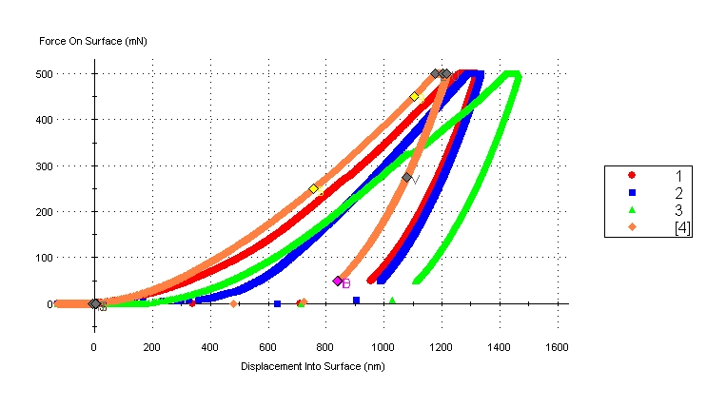

Рис. 1. Кривые нагружения для горячепрессованных образцов

Было установлено, что при уменьшении пористости материала наблюдается значительное увеличении его механических свойств. Так для горячепрессованных образцов твердость с уменьшением пористости возрастала с 17,74 ГПа до 21,05 ГПа. В то время как для образцов полученных методом искрового плазменного спекания твердости находились в следующем диапазоне: 15,75 ГПа до 17,43 ГПа. Было установлено, что модули Юнга для исследуемых материалов также выполняют установленную закономерность и находятся в диапазоне: 452,98 ГПа – 479,54 ГПа.

В заключении следует отметить, что метод консолидирования оказывает важное значение на достигаемые свойства материала.

**Литература**

1. Yudin S.N. et al. Low-temperature synthesis of ultra-high-temperature HfC and HfCN nanoparticles // Materialia. 2022. Vol. 22. P. 101415.

2. Hong Q.J., Van De Walle A. Prediction of the material with highest known melting point from ab initio molecular dynamics calculations // Physical Review B. 2015. Vol. 92. No. 2. P. 020104.